Рабочий лист урока по предмету «Естествознание»
Состояние вещества. Температура. Кислород. Плотность
Для выполнения заданий обучающимся необходимо иметь знания по следующим разделам: «Что изучает физика», «Что изучает химия», «Состояние вещества», «Масса», «Температура», «Простые и сложные вещества», «Кислород», «Водород», «Вода».
Фамилия, имя ученика: ___________________________________________
Образовательная организация №___________________________________
Класс _____
Правила работы:
- внимательно читайте задания, отвечайте на вопросы, используйте материалы к уроку, ответы и решения оформляйте письменно;
- активно используйте информационное пространство музея;
- при необходимости задавайте вопросы учителю с целью получения необходимых сведений и данных.

В преобразовании окружающего мира человеку помогают науки о природе, к которым относится естествознание. Если бы человек в свое время не увлекся такими науками, то вряд ли мы бы сейчас летали в космос. На этом занятии мы ознакомимся с тем, какое применение имеют некоторые термины естественных наук в такой важной отрасли, как ракетно-космическая.

Задание 1.
Заполните таблицу ниже. Вставьте слова сохраняют или не сохраняют в соответствующие пустые ячейки.

Состояние вещества | Объем | Форма
Твердое | сохраняют | Сохраняют
Жидкое | сохраняют | Не сохраняют
Газообразное | Не сохраняют | Не сохраняют

В современной космонавтике применяются вещества всех состояний. Давайте перейдем с вами к следующему заданию. Найдите макет космического корабля «Союз».

Задание 2.
Ниже представлена схема космического корабля «Союз». В этой схеме цифрами подписаны некоторые элементы. Поставьте номера этих элементов в соответствующие ячейки таблицы ниже.

.

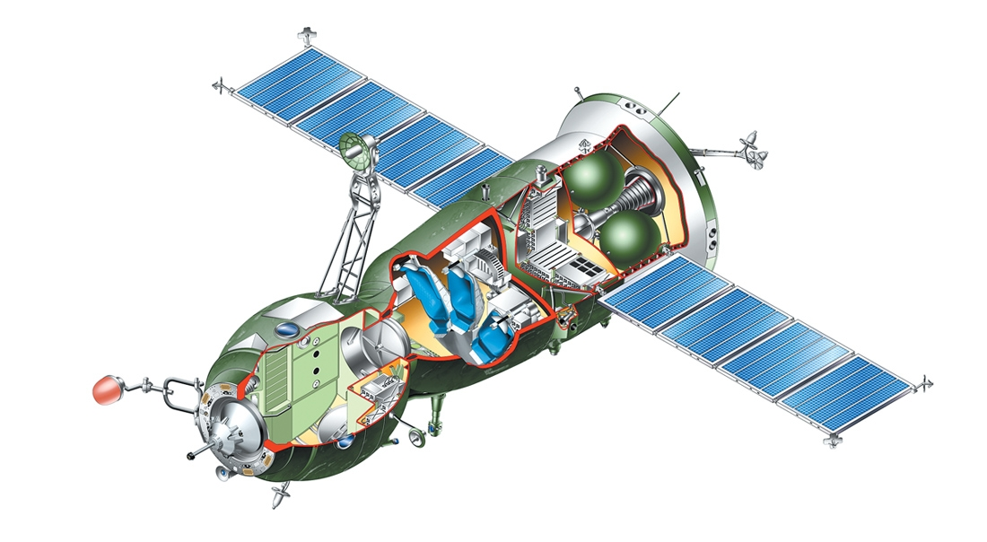
№ 4. Вода
№ 3. Топливо

№ 5. Солнечные батареи

№ 2. Кислород

№ 1. Кресло космонавта

Жидкое | Твердое | Газообразное
3, 4 | 1, 2 | 5

Интересный факт: на самом деле в ракетостроении применяется не только привычное нам жидкое топливо, но также твердое и даже в виде газа. Для каждого конкретного случая применяются различные виды топлива, однако жидкое – наиболее распространенное.

Теперь поговорим с вами о таком явлении, как температура.

Задание 3.
Что такое температура. Используя представленный набор слов, составьте определение. Учтите, что определение состоит из двух предложений.
Замечание: некоторые слова в представленном наборе лишние.

Набор слов: нагретости, мера, характеристика, формы, тела, это, Температуру, на, в, градусах, Циолковского, Цельсия, измеряют.

Температура – характеристика нагретости тела. Ее измеряют в градусах Цельсия.
Задание 4.
Внимательно рассмотрите этикетаж. На схеме ниже напишите названия частей космического корабля «Союз».

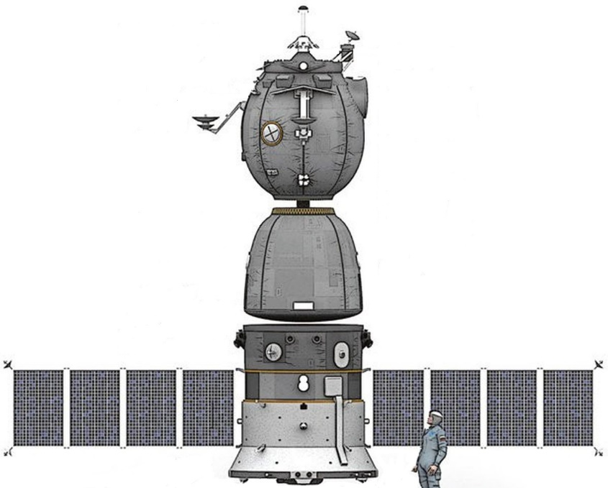

Бытовой отсек

Спускаемый аппарат

Приборно-агрегатный отсек

Центральный отсек космического корабля «Союз» имеет форму капли. Почему? Выберите верный, по вашему мнению, вариант ответа из предложенных ниже:
- для удобства производства;
- для увеличения размеров отсека;
- для уменьшения нагрева при входе в атмосферу.

Теперь поясните письменно выбранный ответ.
Ответ: такая форма позволяет уменьшить сопротивление среды при входе в атмосферу.

Задание 5.
Найдите скафандр «Орлан-Д». Как вы думаете, для чего предназначен скафандр? Отметьте верные, по вашему мнению, пункты галочкой.
Связь с Землей
Выполнение работ в космосе
Дыхание космонавта

Развлечение
Заметность в космосе
Защита от солнечного излучения

Космос – безвоздушное пространство. Одна из важнейших функций скафандра – подача кислорода для дыхания космонавта. Современные скафандры дают возможность находиться в открытом космосе на протяжении 9 часов.
Кислород хранится в специальных баллонах.

Задание 6.
Выберите правильное обозначение молекулы кислорода.

КИСЛОРОД
О
H₂О
О₂

Помимо дыхания, кислород также используется в качестве ракетного топлива. Дело в том, что на больших высотах полета кислорода очень мало, а между тем он является составляющей для зажигания и горения топлива. Поэтому его тоже приходится закачивать в баки ракеты-носителя.

Для работы в открытом космосе также необходимы специальные устройства. Одно из них – грузовая стрела орбитальной станции «Мир».

Найдите грузовую стрелу станции «Мир». Материал, из которого она сделана, – углепластик (специальный неметалл, который имеет малую плотность).

Задание 7.
Вспомните формулу для определения плотности и запишите ее ниже. Затем вычислите массу грузовой стрелы станции «Мир», если плотность углепластика $ρ=1600 \frac{кг}{м^{3}}$, а занимаемый ею объем $V=0,025 м^{3}$.

Плотность = $\frac{масса}{объем}$

Теперь из представленных формул ниже выберите ту, которая позволит вычислить массу. Поставьте галочку в квадрате слева от нее.

$m=\frac{ρ}{V}$ $m=\frac{V}{ρ}$ $m=ρ⋅V$

Вычислите массу грузовой стрелы станции «Мир», если плотность углепластика $ρ=1600 \frac{кг}{м^{3}}$, а занимаемый ею объем $V=0,025 м^{3}$.

МЕСТО ДЛЯ РАСЧЕТОВ
M = 40 кг

Задание финальное. Кроссворд.
Для проверки знаний выполните кроссворд.

 |  |  |  |  | 3
 |  |  |  |  | г
 |  |  |  |  | а
 |  |  |  |  | г
 |  | 2 |  |  | а |  | 4
 |  | ц |  |  | р |  | к
 |  | е |  |  | и |  | и
1 | п | л | о | т | н | о | с | т | ь
 |  | ь |  |  |  |  | л
 | 5 | с | о | ю | з |  | о
 |  | и |  |  |  |  | р
 |  | я |  |  |  |  | о
 |  |  |  |  |  |  | д
1. Какая физическая величина определяется как отношение массы к объему?
2. Температуру измеряют в градусах… .
3. Фамилия первого космонавта Земли.
4. Молекула какого вещества обозначается формулой О₂?
5. Название единственного (по состоянию на 08.2019) пилотируемого космического корабля.

